建圈强链，培育新质生产力！GTF2024第十一届航空发动机和燃气轮机聚焦大会暨展览会在成都隆重召开

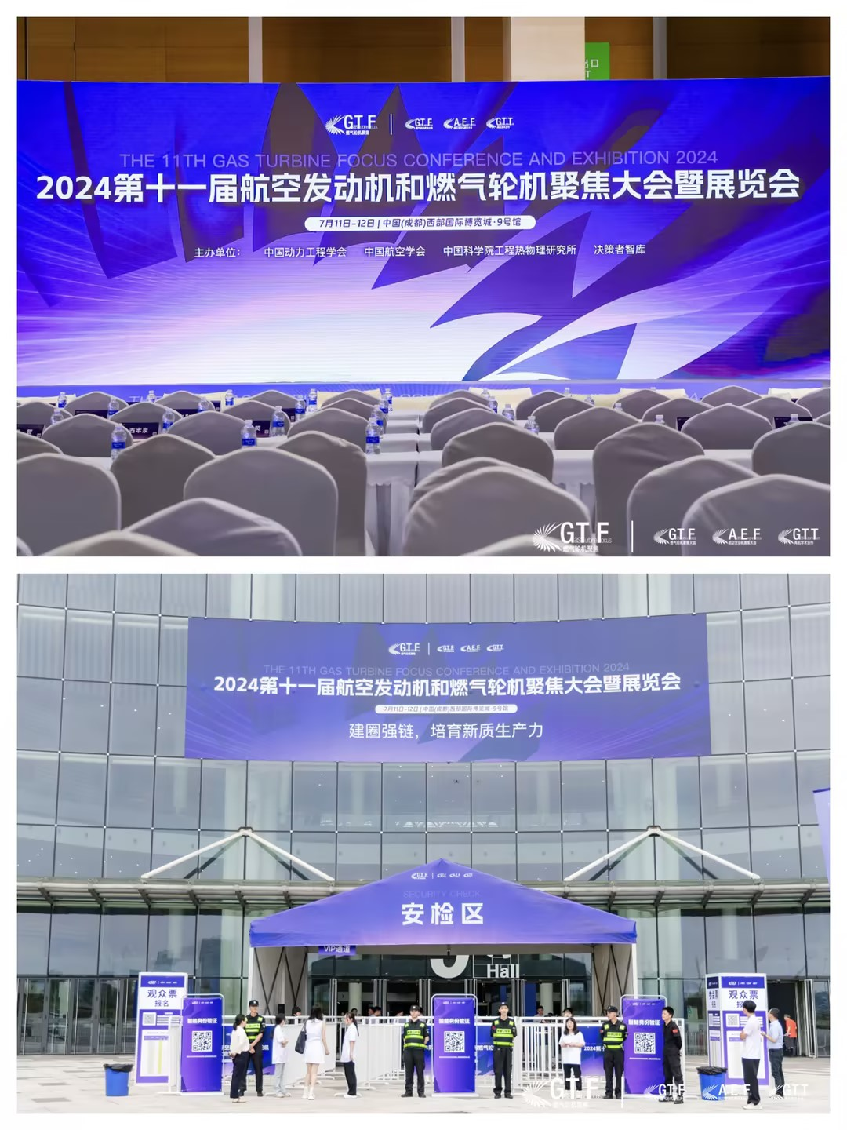

7月11-12日，中国航空发动机和燃气轮机领域一年一度规模最大、产业链最全的会议和展览——由中国动力工程学会、中国航空学会、中国科学院工程热物理研究所和决策者智库联合主办的GTF2024第十一届航空发动机和燃气轮机聚焦大会暨展览会（以下简称：GTF大会）在成都隆重召开。中国航空学会理事长林左鸣、中国工程院院士刘大响、中国工程院院士乐嘉陵、中国科学院院士闫楚良、中国工程院院士华北电力大学校长杨勇平、上海市航空学会理事长史坚忠、国家能源局原副局长张玉清、中国动力工程学会监事长严宏强等致开幕词或做主题报告。此外，四川省经济和信息化厅副厅长敬茂明、教育部重点领域教学资源建设项目管理办公室主任王宏宇、中国民航大学校长丁水汀、成都市青羊区政协主席陈赋，中国华电集团有限公司副总工程师李立新、国际燃气联盟主席李雅兰等一大批重要领导和专家出席开幕式。

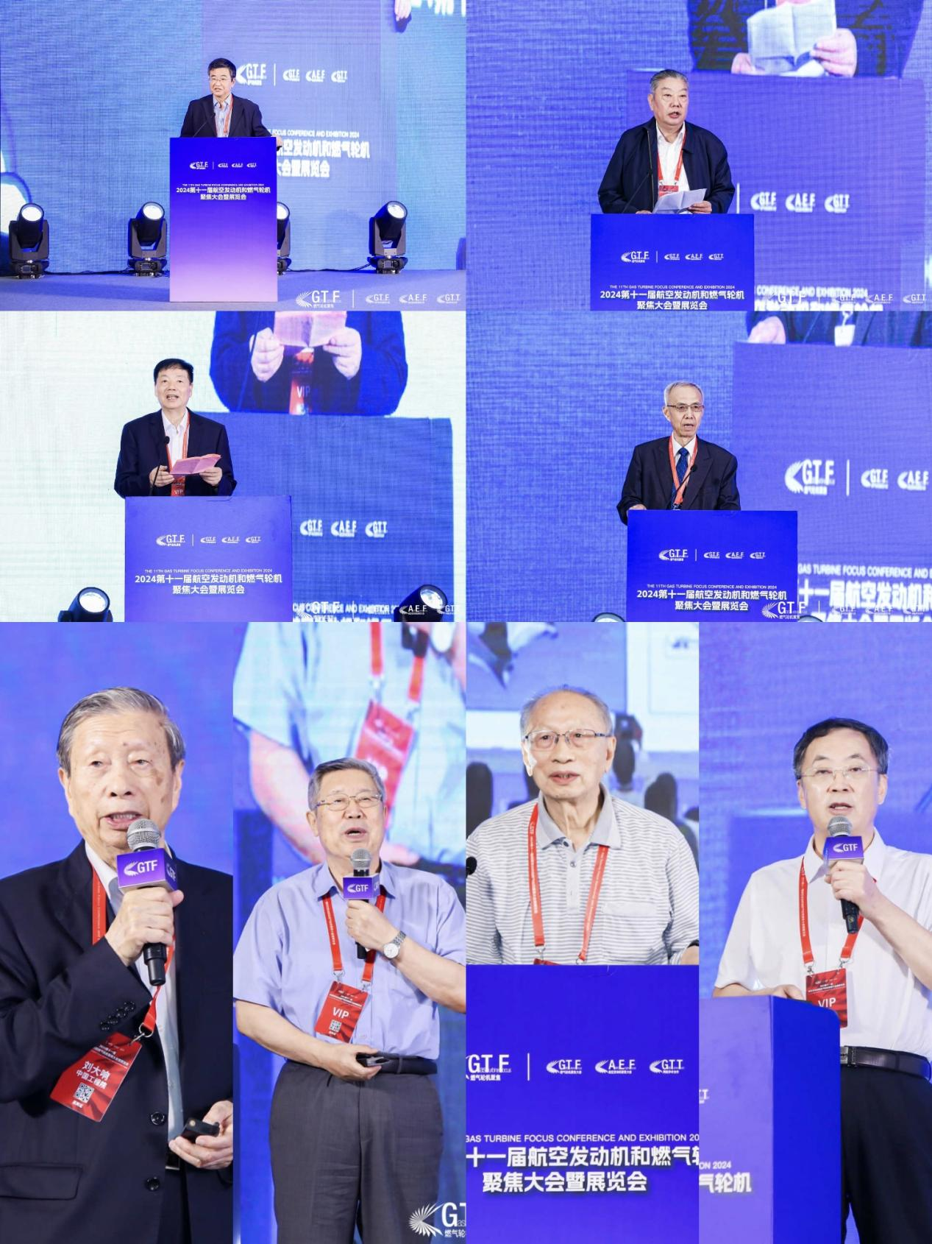

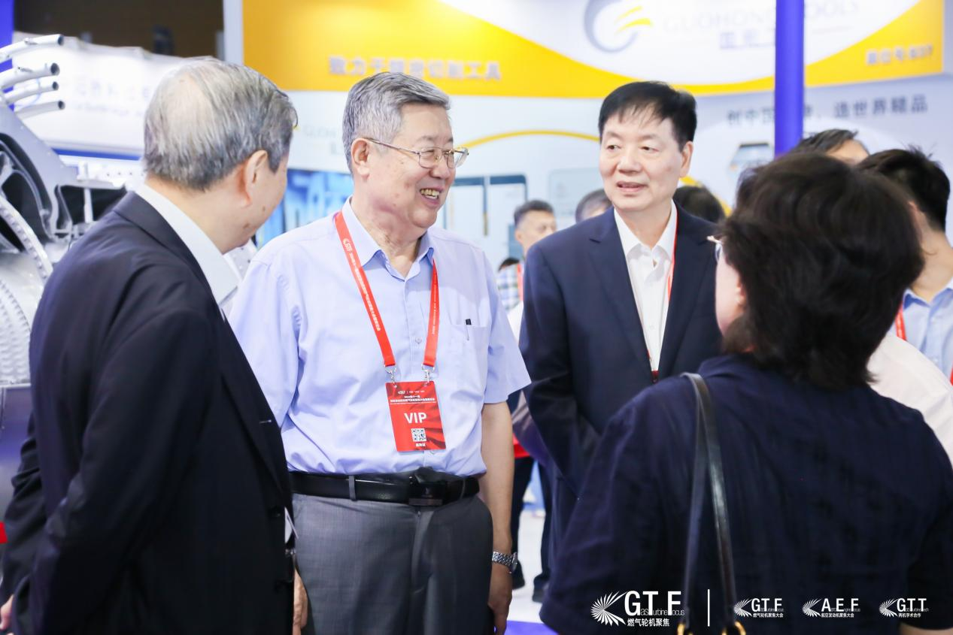

近年来，成都积极打造“两机”产业链生态圈，通过政策引导、科技创新、人才培养等多方面的努力，推动产业向高端化、智能化、绿色化方向发展。今年GTF大会以“建圈强链，培育新质生产力”为主题，围绕低空经济、数字化与智能制造、氢能动力、“两机”投融资、“一带一路”合作创新、中小型航发与通航动力、全球航空发动机整机制造、航空发动机仿真技术、重型燃气轮机整机技术、中小微型燃气轮机创新技术与应用、增材制造与先进工艺、燃气轮机学术合作产业发展与人才培养等话题，汇聚200余位航空发动机及燃气轮机（以下简称：“两机”）领域领军人物参与主题分享与讨论，超5000位“两机”业者共襄盛举。

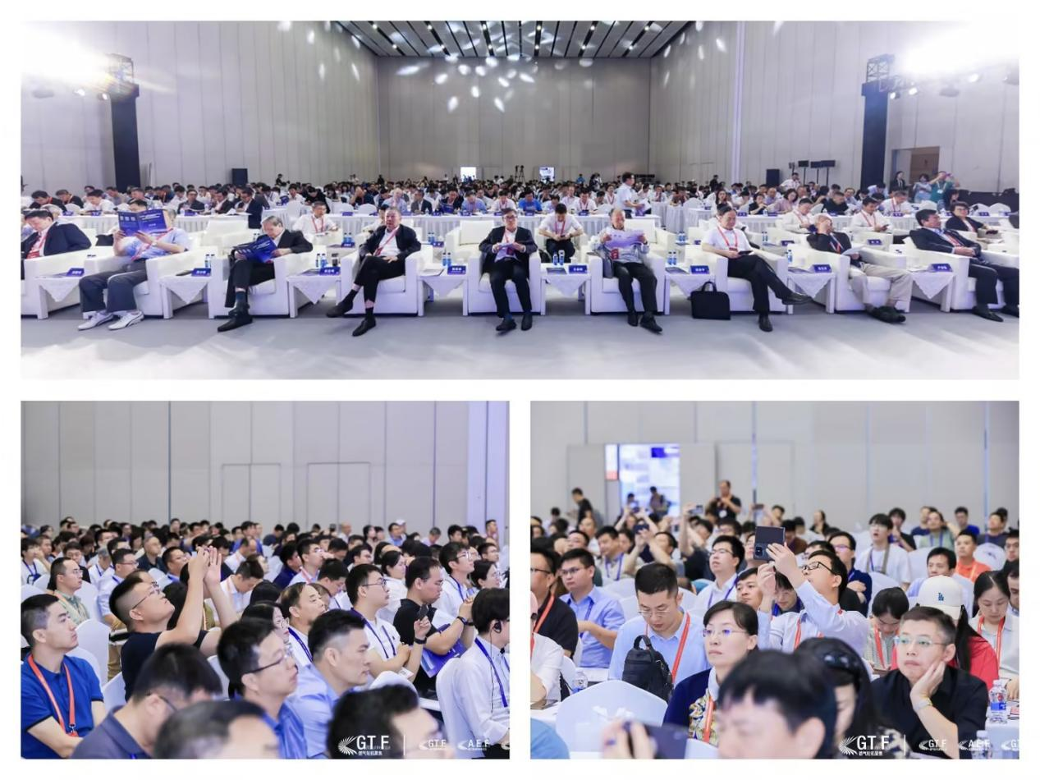

此外，GTF大会同期举办的展览汇聚了150余家航空发动机与燃气轮机产业链的中坚力量和新锐势力。从大国重器的制造商到精密零部件的供应商，从尖端材料的研发企业到智能软件服务的创新先驱，中航重机、杭州汽轮动力、哈尔滨汽轮机厂、华电通用、航空工业航标、成都中科冀能、航亚科技、中国钢研、微电子院、安徽航瑞、成立航空、德兰航宇、中阳桥、ANSYS、科大讯飞、国机集团沈真所、合智、霏鸿科技等企业悉数亮相。

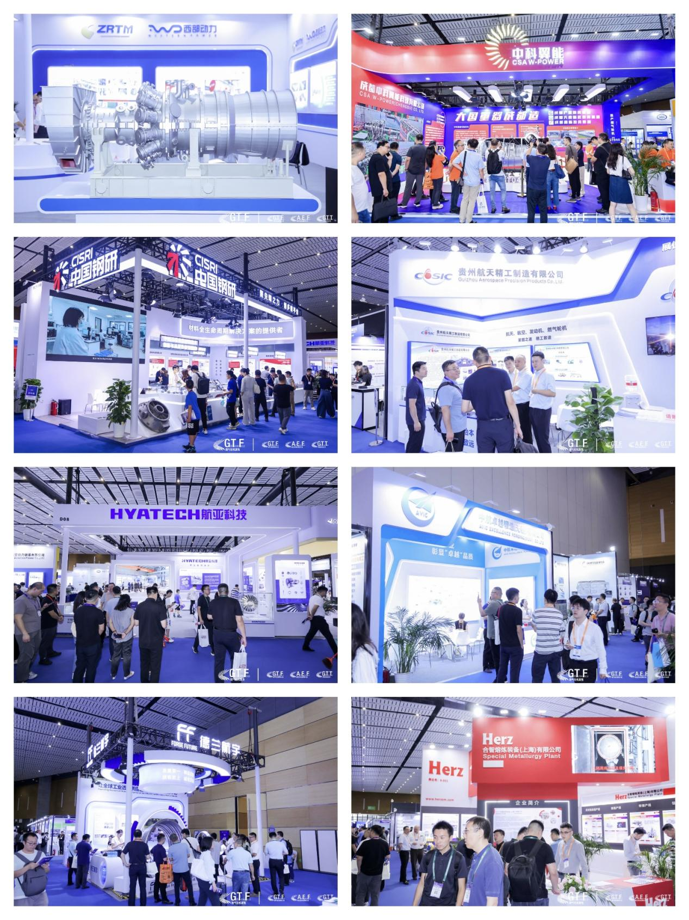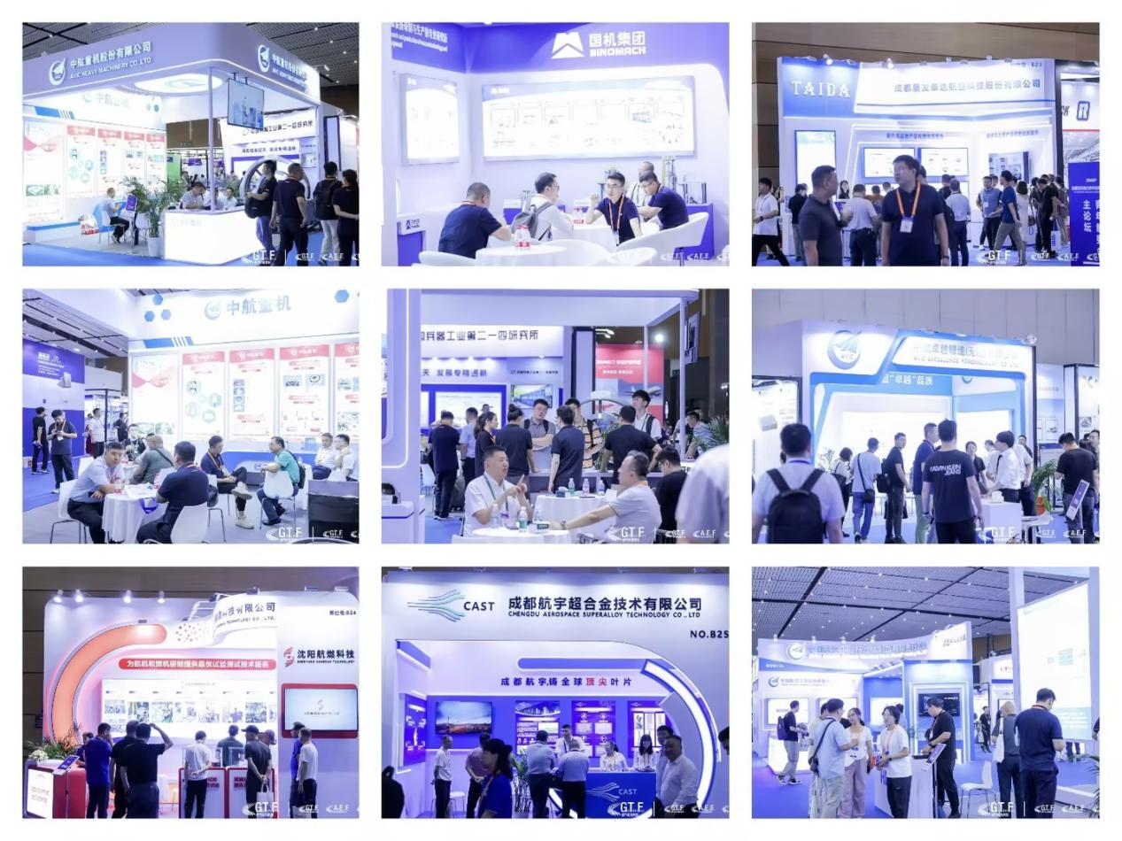

GTF2024大会开幕式论坛由中国动力工程学会监事长严宏强主持。他首先对远道而来的各位领导、专家学者、行业同仁表示热烈的欢迎和诚挚的问候。随后，他在讲话中提到：“‘两机’产业链的整合与优化也成为近年来的亮点，通过构建协同创新的生态系统，加速上下游企业的紧密合作，提升了整个行业的系统集成能力和全球竞争力。此外，人工智能、大数据等新兴技术的嵌入，为航空发动机和燃气轮机的设计、制造、维护提供了智能化解决方案，有效降低了成本，提高了生产效率和服务水平。”

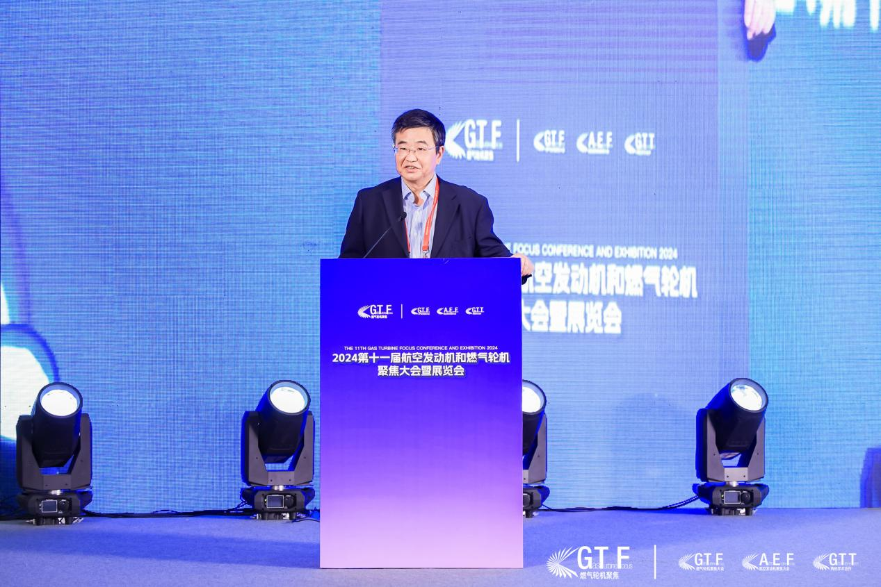

中国航空学会理事长林左鸣在致辞中提到“航空发动机和燃气轮机聚焦大会是一个‘产学研用’联合的大会，聚集了推动我们燃机发展事业的各方面力量，去年参加很受震撼，今年更显盛况。”当谈到中国“两机”事业发展时，他表示“我国航空发动机和燃气轮机技术、低空经济领域探索与实践，亮点频现。”

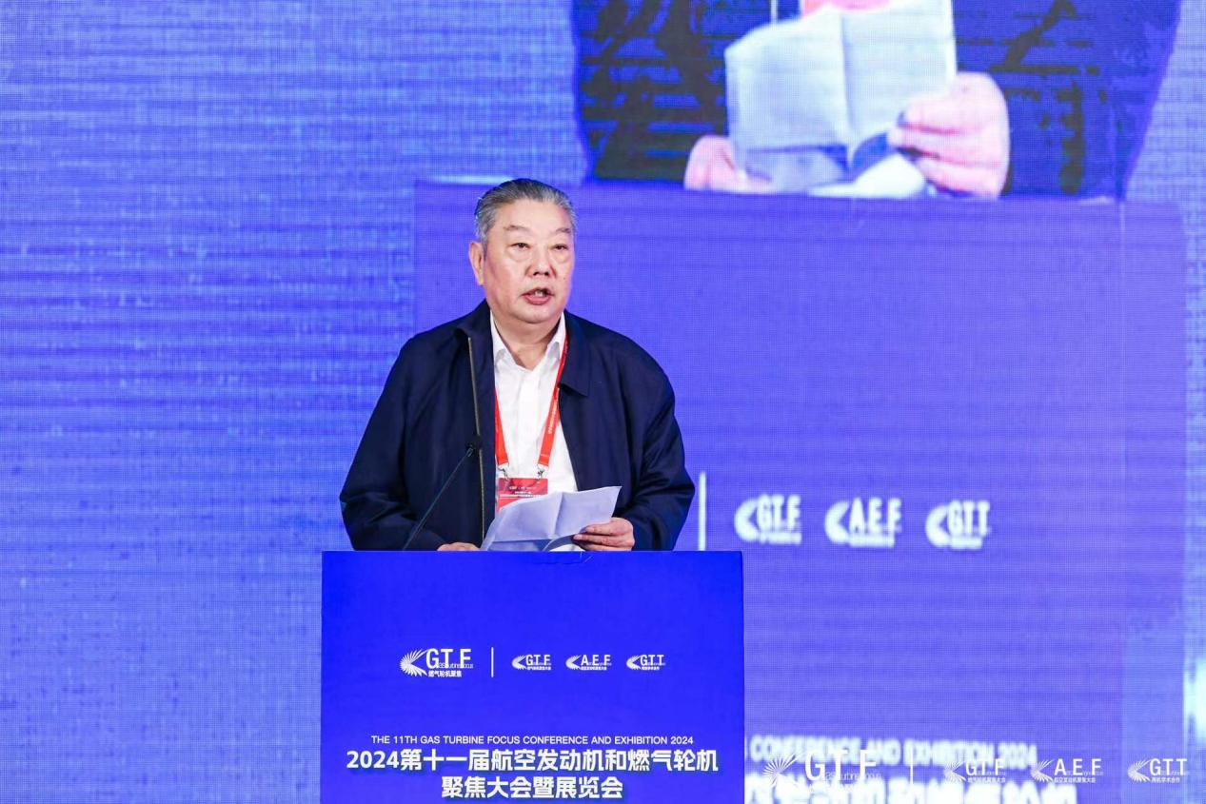

国家能源局原副局长张玉清首先肯定了GTF大会一直以来发挥的平台作用，“深入研究行业发展，推动产学研用跨领域融合”。他重点提到，在全球能源结构的转型和中国双碳目标的持续推进的大背景下，天然气作为一种高效、清洁的能源，在推动能源结构转型和实现经济可持续发展方面扮演着越来越重要的作用。天然气发电依靠其灵活高效的优势也将迎来更加光明的未来。

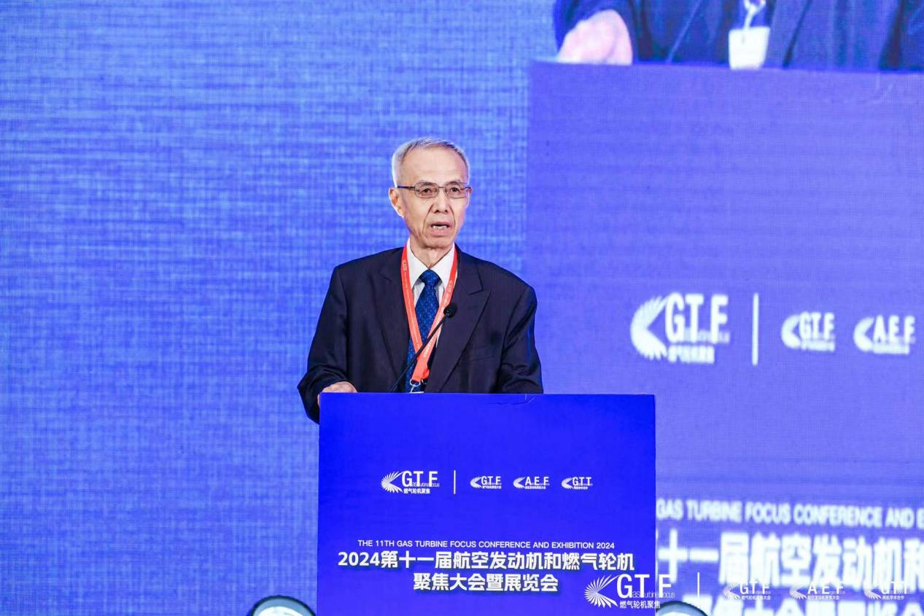

上海市航空学会理事长史坚忠代表上海市航空学会对大会的成功举办表示祝贺。“本届大会，正值我国深入实施创新驱动发展战略、加快构建新发展格局的关键时期。航空事业的发展不仅是科技进步的象征，更是国家实力的体现。在全球航空技术迭代演进、日新月异的今天，航空发动机和燃气轮机作为核心技术，其创新与突破对于推动我国航空工业乃至整个制造业的高质量发展至关重要。”

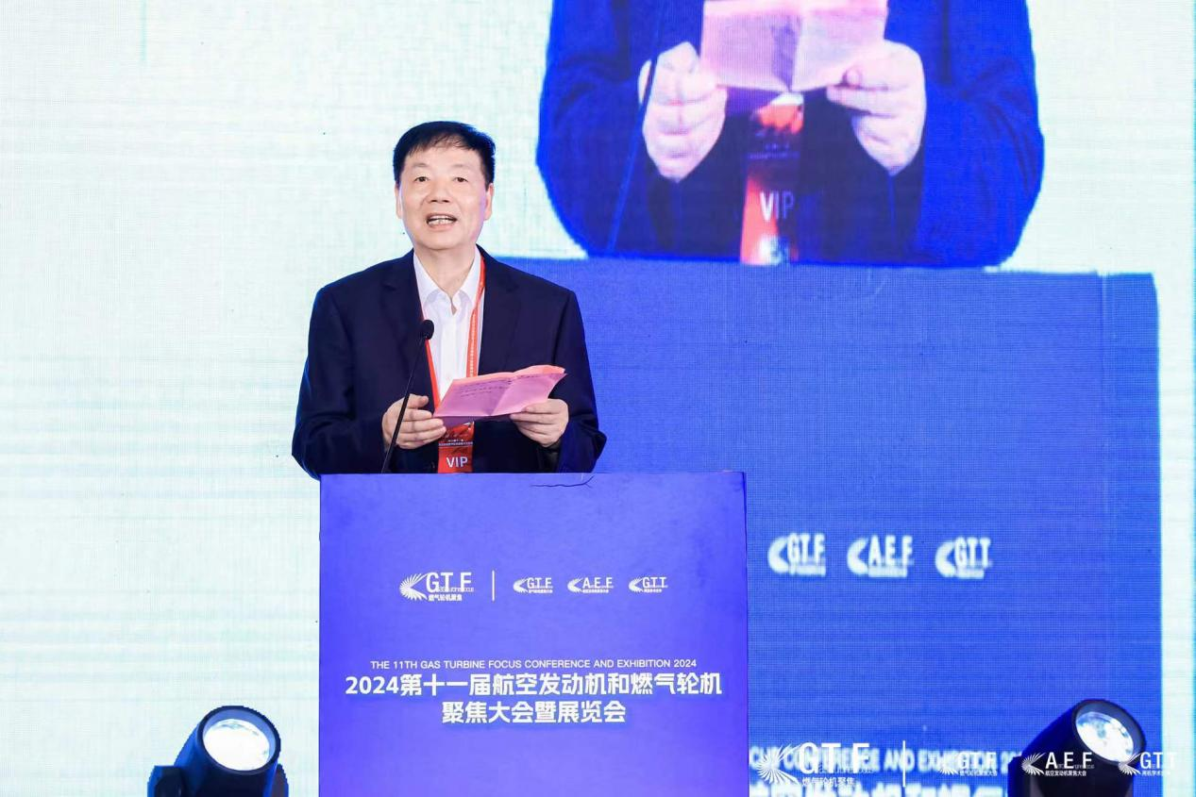

在大会院士论坛环节，中国工程院院士刘大响以《航空发动机和大飞机发展的回顾与展望》为主题作报告，刘院士强调，“我们要坚定不移的走自主创新的发展道路，夯实基础，不断充实和完善自主研发体系。推进信息化，搞好数字仿真实现资源共享。更要培养和吸引一批高素质领军人才。”

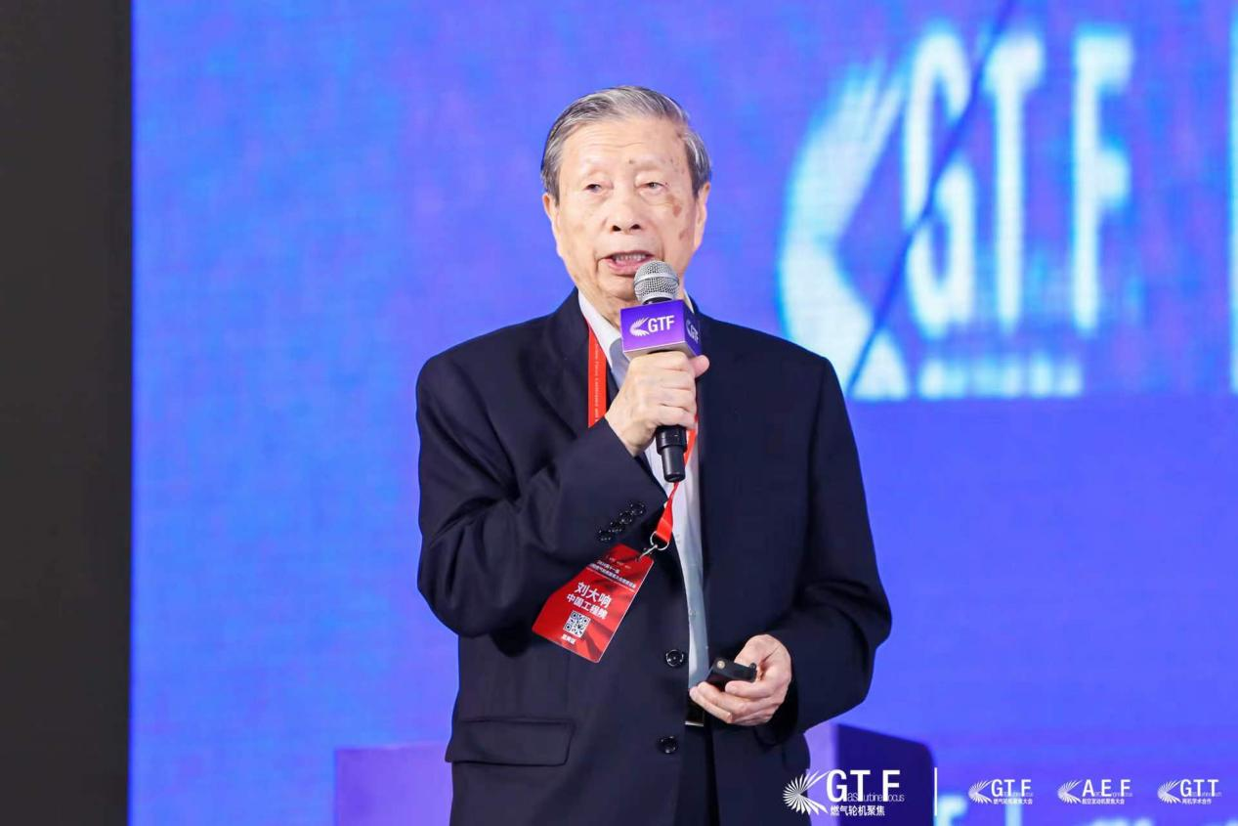

中国工程院院士乐嘉陵做了题为《氢燃料在燃机领域应用的发展前景》的报告。氢能对构建低碳安全高效的能源体系，实现双碳目标，具有重要意义。据乐院士介绍，截止2024年上半年，已有超过30个省发布氢能产业支持政策，政策和制度保障不断完善，可再生氢能项目产能规模超10万吨/年。

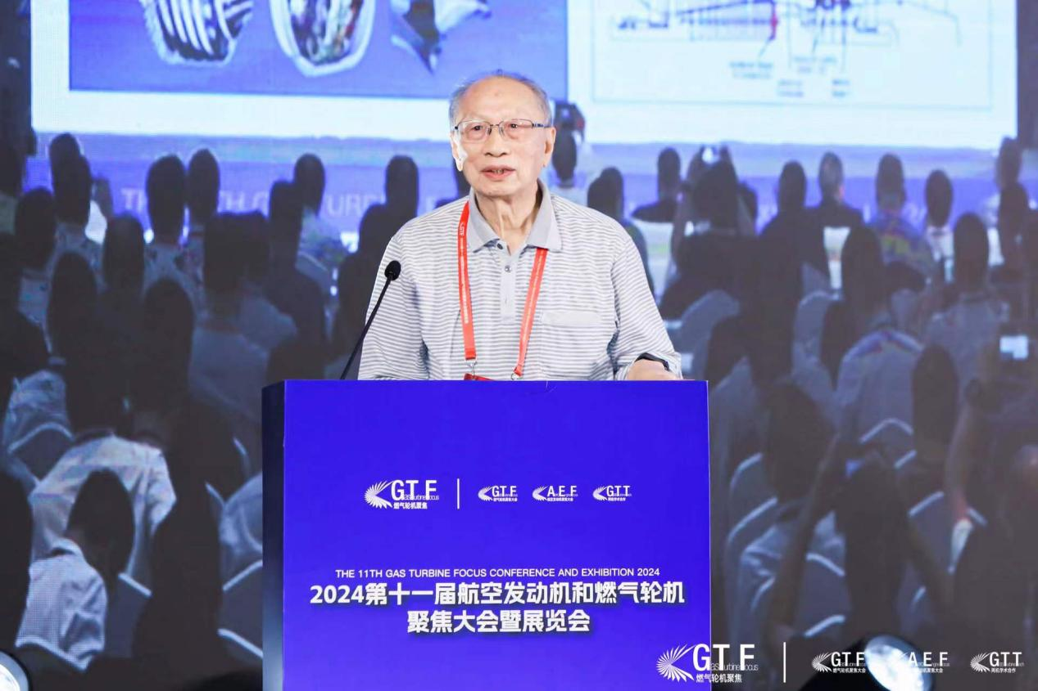

中国工程院闫楚良院士就《航空发动机长寿命、高可靠性、低成本研制和保障飞行安全的关键技术》作报告。闫院士强调航空发动机国之重器，保障安全是国家永恒的追求。“长寿命，高可靠性，质量轻，低成本是航空发动机寿命设计与结构可靠性的评定目标。”

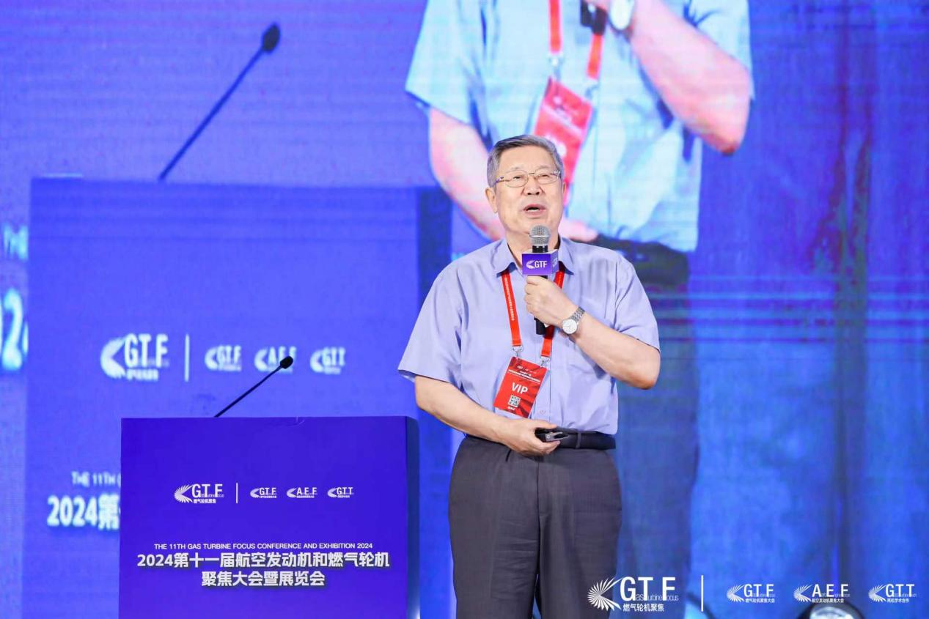

中国工程院院士、华北电力大学校长杨勇平院士以《燃气轮机在构建新型电力系统中大有可为》为主题做报告。杨院士提到，至2060年，我国最大负荷预测约28亿千瓦，是2023年最大负荷的2.1倍。其中，预测燃气发电装机容量3.1亿千瓦，最大负荷支撑能力占比10.6%。储能的负荷支持能力占比约为17%，约5亿千瓦。

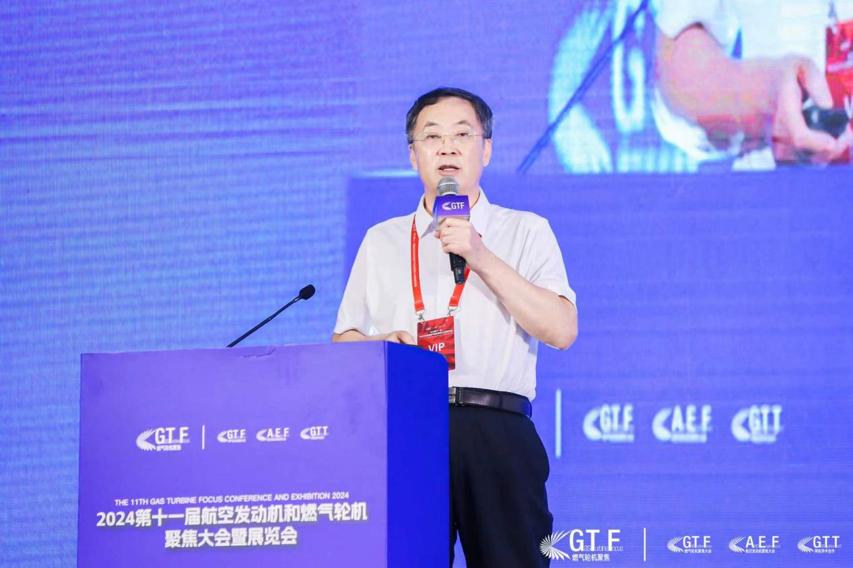

作为一种绿色环保的能源解决方案，可持续航空燃料（SAF）近年来在全球航空领域受到广泛关注。在航空发动机战略会议上，中国民航大学党委副书记、校长丁水汀就《可持续航空燃料的国际博弈与对策》做主题报告，报告中提到“SAF是中短期内民航实现‘双碳’目标的首选能源路径，氢能有可能在本世纪下半叶与SAF竞争。”

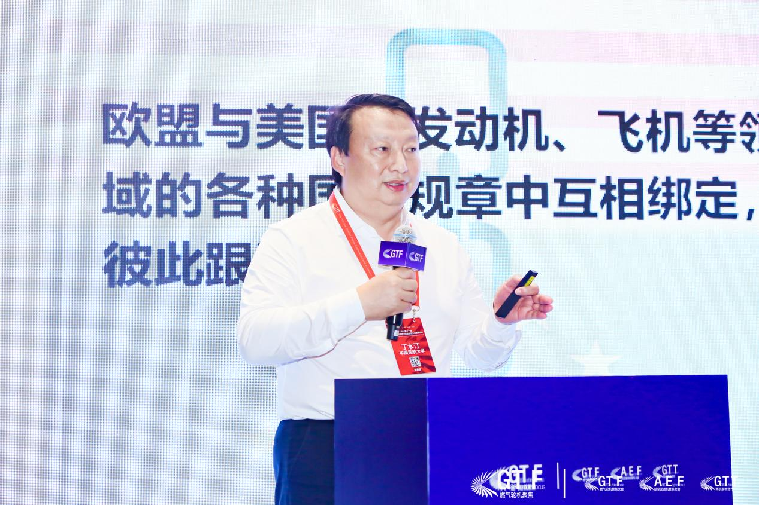

决策者智库首席研究员李庆星在会上发布了《2024燃气轮机产业发展白皮书》和《2024航空发动机产业发展白皮书》。据李庆星介绍，“燃气轮机产业发展白皮书”持续深入跟踪气电和燃机行业发展，已连续发布四版，《2024燃气轮机产业发展白皮书》将于GTF2024会后发行。《2024航空发动机产业发展白皮书》已于大会现场正式发行。《2024航空发动机产业发展白皮书》提到，随着低空经济蓬勃发展，我国通用航空动力将成为航空产业发展中的热门方向，目前我国通用航空动力市场大部分被国外发动机制造商所垄断，国产中小型发动机市场占比在5%以内，与整体市场规模井喷式扩大形成对比。

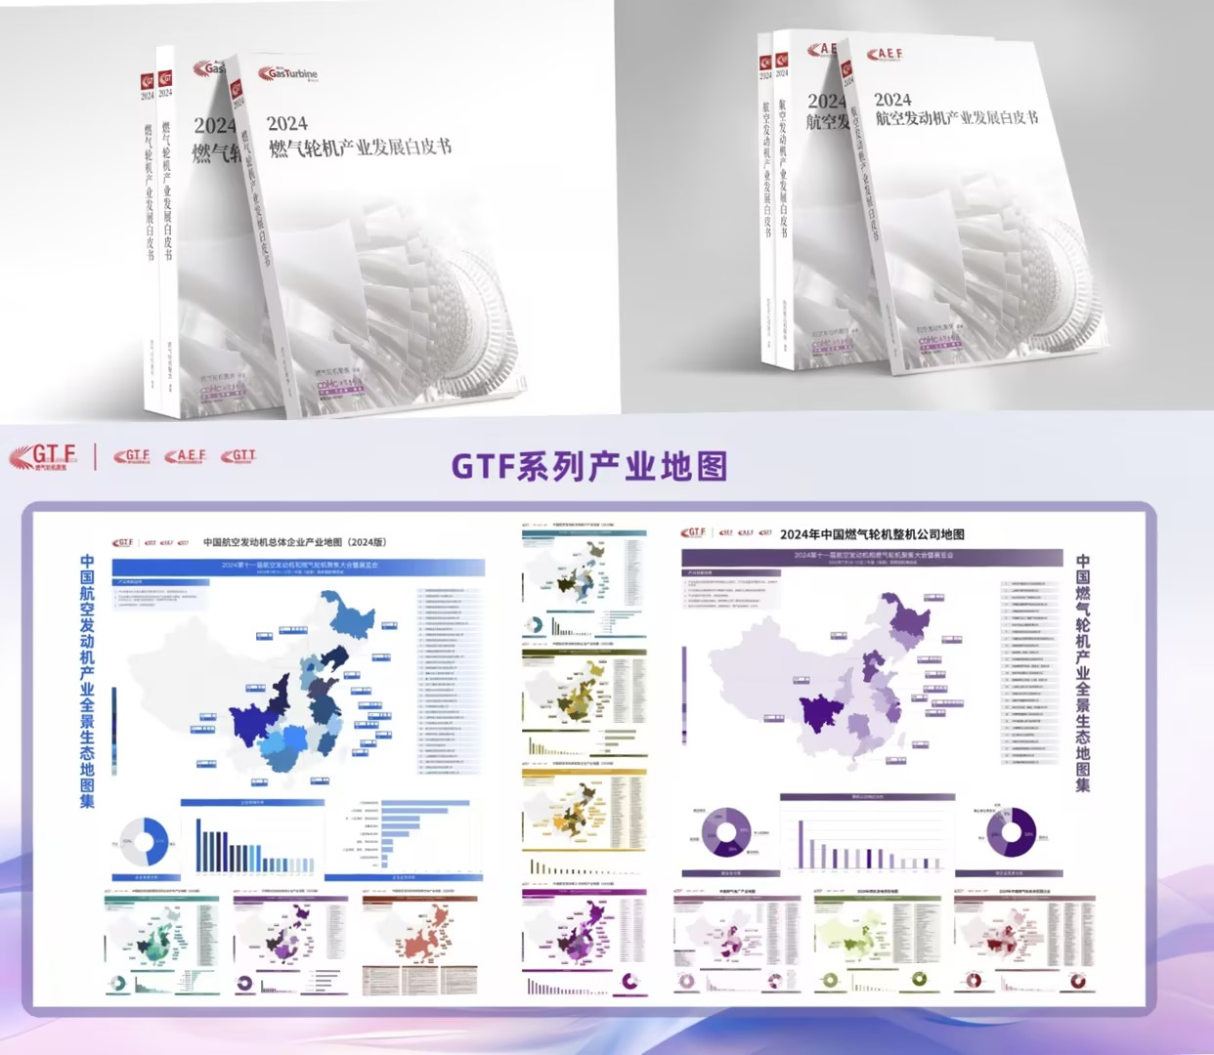

会上，各专家学者还在“两机”设计、研发、制造、应用市场等多个细分领域展开交流和碰撞，达成了诸多共识。航空发动机和燃气轮机核心机原理相同，产业链交叉相融。当前我国已具备完整的燃气轮机产业链研发制造能力，包括最源头的基础研究设计、上游原材料制备、中游零部件制造（分类含分系统）、下游整机组装及应用等环节。中国航空发动机制造业近年来在多方面也取得了显著进展，未来更将朝着自主创新、提高质量可靠性、国际合作、研发投入和可持续发展等方向持续迈进。这将进一步推动中国航空发动机和燃气轮机制造及产业链成为全球“两机”领域的重要参与者和具备较强竞争力的主要力量之一。

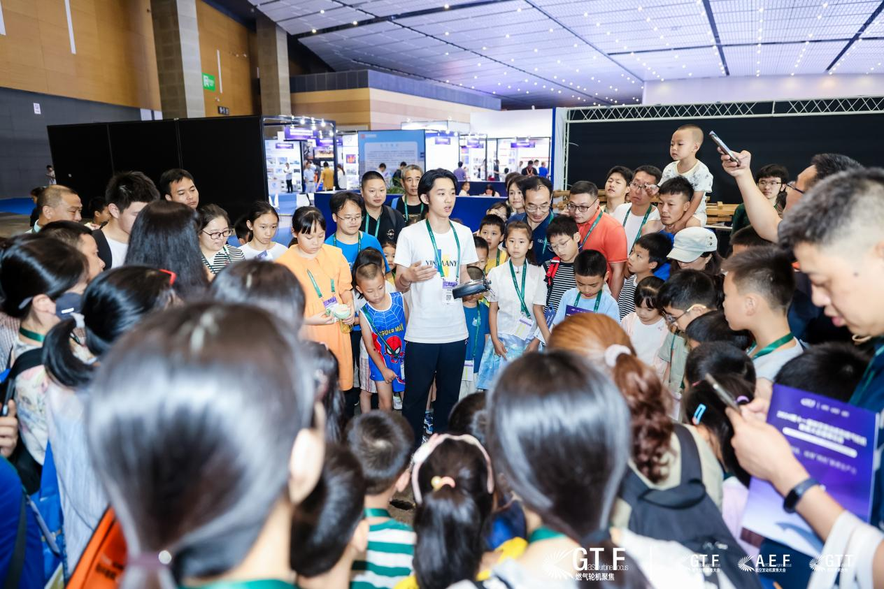

除会议与展览本身给“两机”企业打造专业交流平台之外，本次GTF大会还为中小学生提供了一个培养航空兴趣爱好、提升创新力的机会。GTF大会主办方邀请国防七子校友会联盟中的教育企业——工之匠教育，带领小朋友们参观现场企业，科普讲解有关航空航天、发动机领域相关知识，并通过航模拉烟表演、穿越机拉烟飞行表演、F2B线操纵飞行表演、系留无人机展示、垂直起降无人机飞行展示、涡喷发动机展示、甲醇发动机展示等形式，让小朋友们可以深入了解航空航天相关学科的基本原理和应用，从而提升孩子们的科学素养，为孩子未来的学习和研究打下坚实的基础。

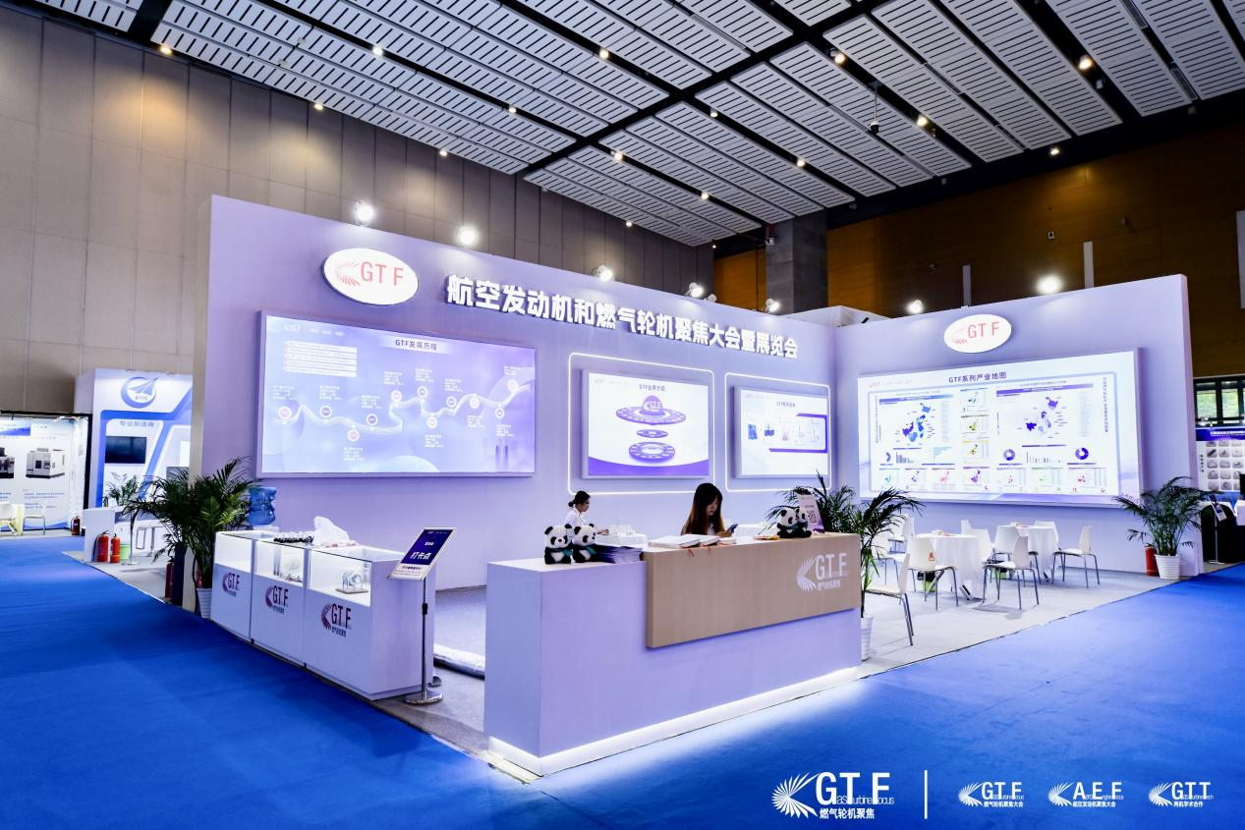

GTF大会诞生于2014年，起源于上海。十年间见证和参与了以上海为龙头的长三角气电快速发展、航空发动机和燃气轮机配套产业链渐趋成熟成果卓显。未来，GTF大会将继续发挥“产学研用政金”一体化平台作用，持续关注“两机”产业链的合作、交流与发展，为中国能源转型和“两机”产业化的腾飞贡献力量。

联系我们：Jamey 173 1712 3771、Rita 18019177420。